- 实验报告如有雷同，雷同各方当次实验成绩均以0分计。
警示
院系 | 计算机学院 | 班 级 | 计科1班 |  | 组长 | 陈安康
学号 | 22320021 | 22318001 |  | 22336070 | 22336064
学生 | 陈安康 | 蔡可忻 |  | 冯乙山 | 杜雨彤
- 当次小组成员成绩只计学号、姓名登录在下表中的。
- 在规定时间内未上交实验报告的，不得以其他方式补交，当次成绩按0分计。
- 实验报告文件以PDF格式提交。

编程实验
【实验内容】
（1）配置S1与S2实现双链路冗余备份功能，S2作为根交换机。实验中注意免网络风暴。测试方法:查看每台交换机的角色以及端口角色，并通过拔掉网线实现拓扑变化时的快速收敛。请提供测试截图。
（2）S1的端口1-5配置为VLAN10:S1的端口10-15配置为VLAN20；S2的端口 1-5 配置为VLAN10，S2的端口10-15 配置为VLAN20。请提供 VLAN连通性测试截图，要求相同VLAN 中可以连通(含跨交换机)、不同 VLAN 内不能互通。
（3）调整 S1、S2的配置，实现不同VLAN的互访。测试方法:同交换机跨 VLAN、跨交换机跨 VLAN 的端口能 ping通。请提供相关的所有观察截图。
（4）对交换机 S1、路由器R1、R2配置动态路由协议OSPF,实现S1、S2 中连接在 VLAN10、VLAN20端口的主机以及其他端口上的主机能够分别 ping 通连接在 R2以太网口的主机。
（5）令R1外部地址为172.16.X.10，X为组号:对R1做必要的配置，例如:路由、NAT等,使连接在 S1上的主机能够通过路径“主机-S1-R1-X-G-校园网”及私有IP访问外部互联网，以访问 www.sysu.edu.cn作为测试例子(或者 ping172.16.0.1)。请设计合适的方案捕抓在本任务执行期间，R1到X的数据包，以及主机到R1，分析并比较它们在NAT作用下的特点，并做相应的解释。

学号 | 学生 | 自评分
22320021 | 陈安康 | 100
22318001 | 蔡可忻 | 100
22336070 | 冯乙山 | 100
分工见个人心得

【交实验报告】
上传实验报告：助教 截止日期（不迟于）：1周之内
上传包括两个文件：
（1）小组实验报告。上传文件名格式：小组号_ 编程实验.pdf （由组长负责上传）
例如: 文件名“10_ 编程实验.pdf”表示第10组的编程实验报告
（2）小组成员实验体会。每个同学单独交一份只填写了实验体会的实验报告。只需填写自己的学号和姓名。
文件名格式：小组号_学号_姓名_ 编程实验.pdf （由组员自行上传）
例如: 文件名“10_05373092_张三_ 编程实验.pdf”表示第10组的编程实验报告。

注意：不要打包上传！

实验1
配置 S1 与 S2 实现双链路冗余备份功能，S2 作为根交换机。实验中注意避免网络风
暴。测试方法：查看每台交换机的角色以及端口角色，并通过拔掉网线实现拓扑变化时的快速收敛。请提供测试截图。
配置网络拓扑：
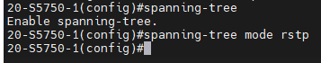
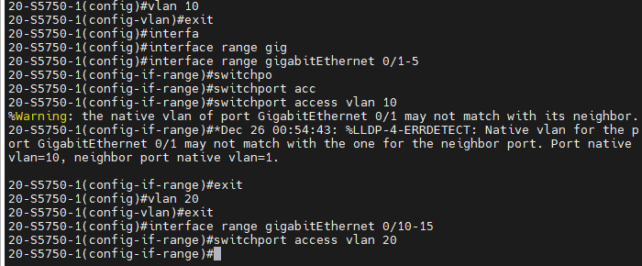
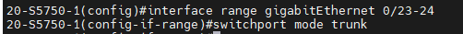
对交换机S2同上
P 设置为PC2 ： 192.168.1.20
PC1 ： 192.168.1.10
交换机 ：统一通过端口3接PC端， 23/24设置为Trunk，进行跨交换机连接
（1-5 vlan10 10-15 vlan20）
选择根交换机 在S2上配置STP为根交换机
配置冗余链路 在S1和S2之间配置两条链路，确保网络有冗余路径，避免网络风暴。
查看交换机角色：
对S1查看
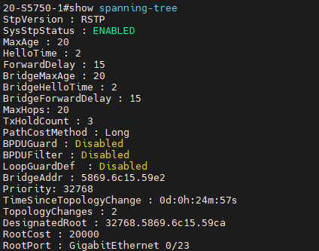
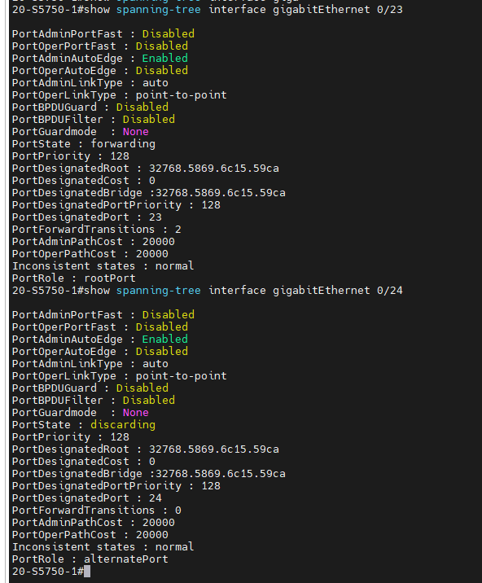
对S2查看
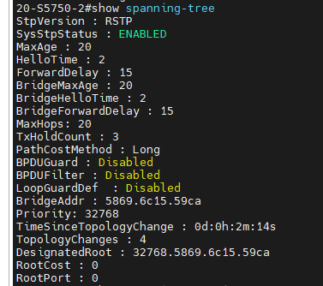
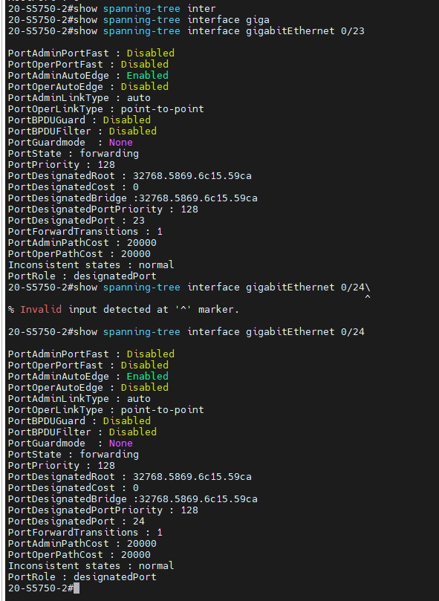
Ping命令测试网络连通性：
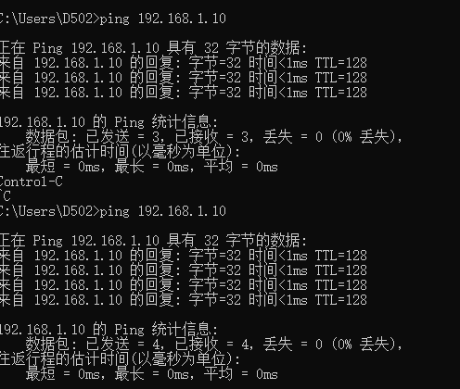
通过wireshark查看：
通过拔掉网线查看是否实现拓扑变化时的快速收敛：
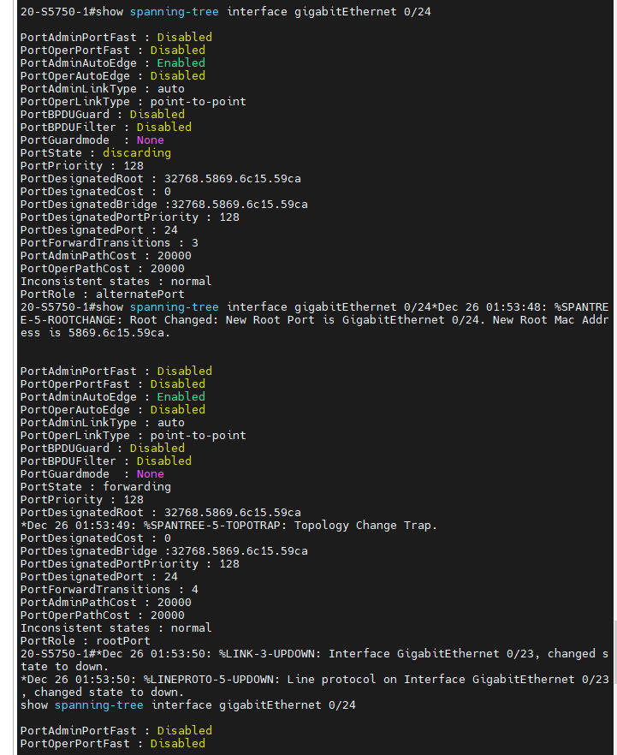
拔掉网线前：
GigabitEthernet 0/24：该端口当前不转发数据包，是备用端口，准备在主路径失效时接管流量。
拔掉网线后：
网络的根交换机发生了变化，GigabitEthernet 0/24 成为新的根端口，负责与根交换机之间的通信。
接口 GigabitEthernet 0/23 的状态变为 ‘down’，该端口失去连接。
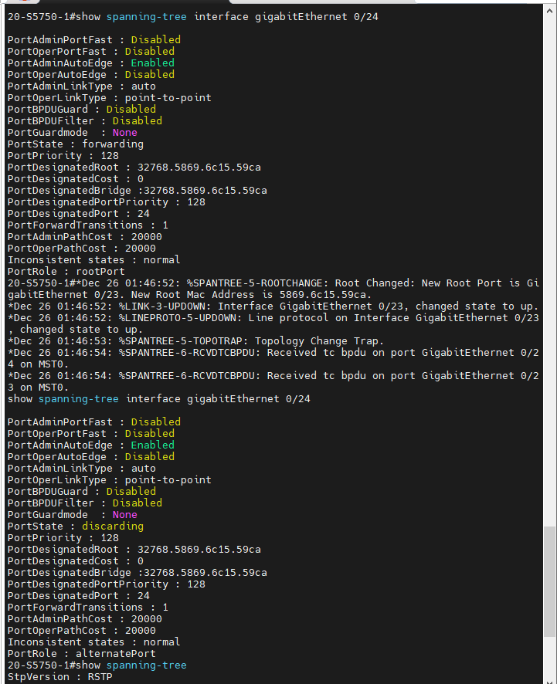
连上网线后：
GigabitEthernet 0/23 成为新的根端口。

实验2
S1 的端口 1-5 配置为 VLAN10；S1 的端口 10-15 配置为 VLAN20；S2 的端口 1-5 配置 为 VLAN10，S2 的端口 10-15 配置为 VLAN20。请提供 VLAN 连通性测试截图，要求相同 VLAN 中可以连通（含跨交换机）、不同 VLAN 内不能互通。
端口配置：
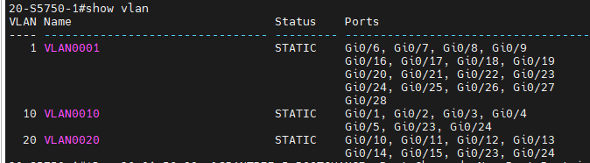
PC4的ip配置：
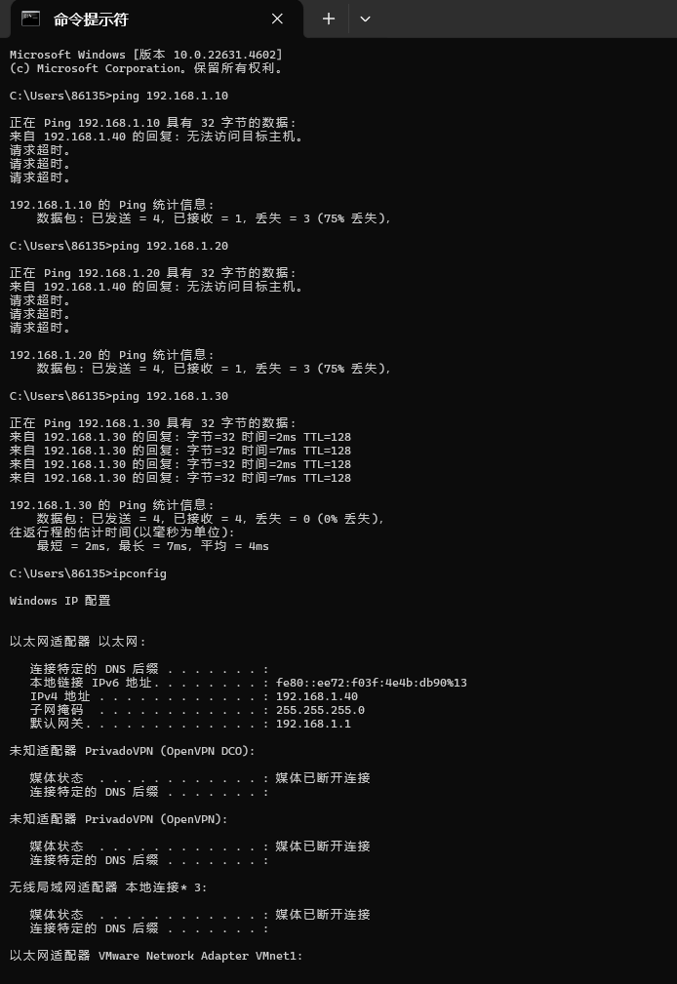
设计配置如下：
S1端口1-5设置为vlan10，端口10 – 15设置为vlan 20；pc1和pc4在同一个交换机，pc2和pc3在另一个交换机，pc1和pc2是vlan10下（端口3），pc3和pc4在vlan20下（端口15）。
故需要验证同VLAN（PC1与PC2、PC3与PC4）可以ping通，不同VLAN（PC1与PC4/PC3、PC2与PC3/PC4）不能ping通：

对PC2进行测试，可以ping通PC1，不能ping通PC3、PC4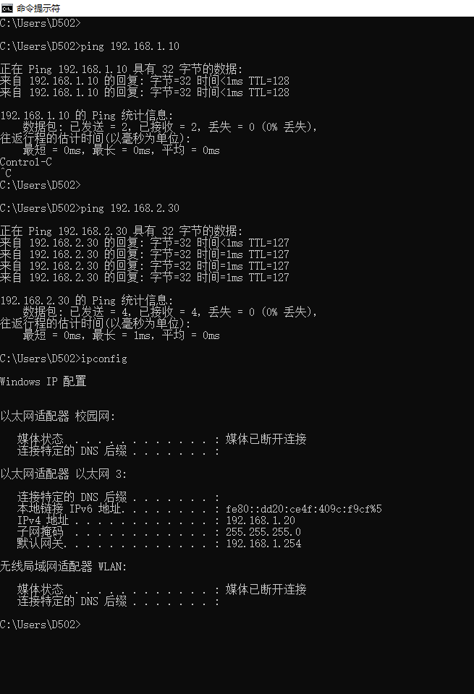
对PC4进行测试，可以ping通PC3，不能ping通PC1与PC2
实验3
参考教材177页，通过三层交换机实现vlan间路由
PC1 ip为192.168.1.10，连接S1 vlan10
PC2 ip为192.168.1.20，连接S2 vlan10
PC3 ip为192.168.2.30，连接S2 vlan20
实验基于实验2进行，拓扑图类似，实验配置如下
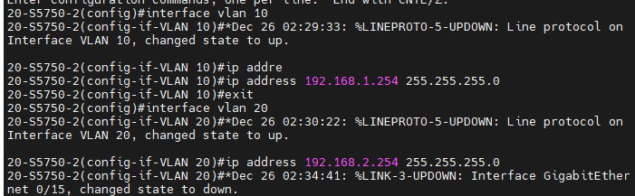
配置完后，测试各个主机能否ping
PC1：
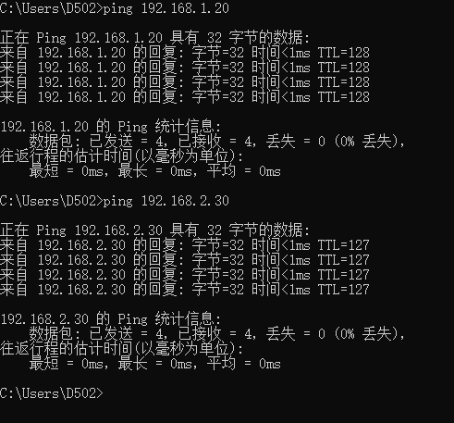
PC2：
PC3：
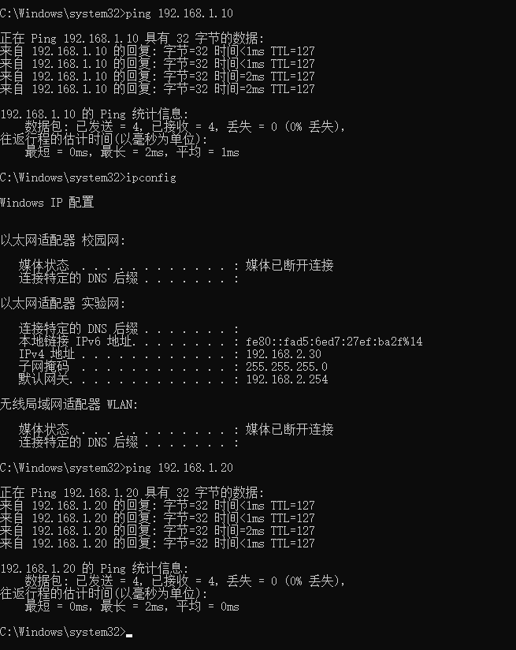
实验4
参考之前的OSPF实验（实验9）进行相应配置，拓扑图如下
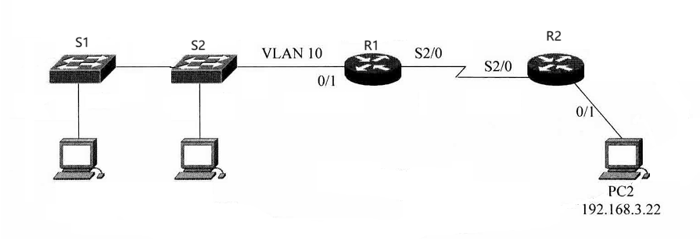
配置如下
R1：
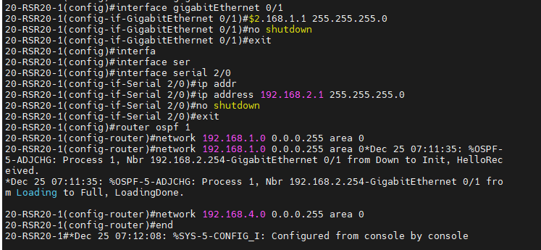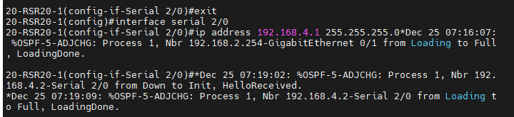
R2：
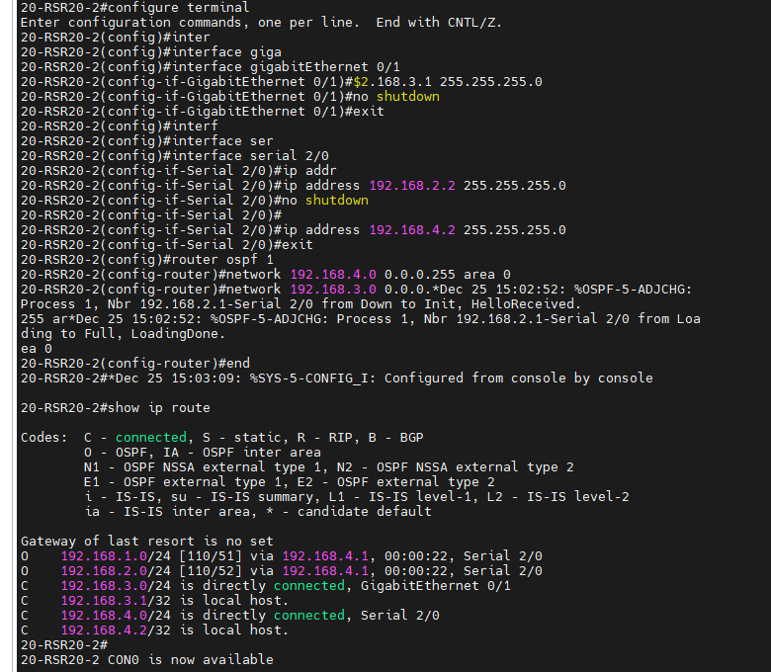
S2：
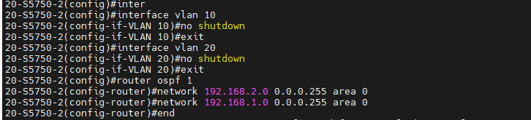
配置完之后，连接在vlan上的主机就能ping通R2主机，但直接连接交换机的无法ping通，需要在R2上补充配置，需要让vlan1（默认vlan）也配置上OSPF
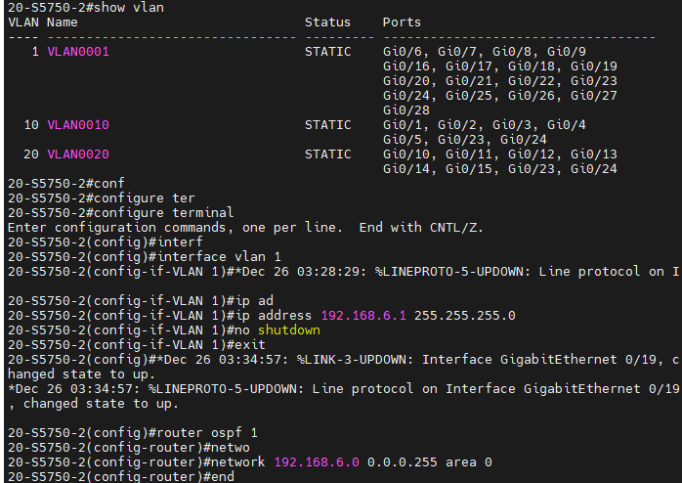
vlan10上主机ping：
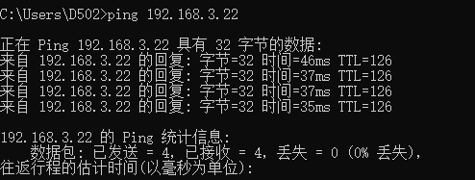
vlan20上主机：
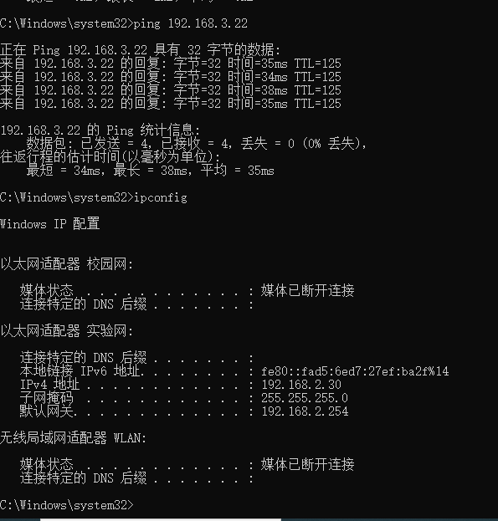
其他端口主机：
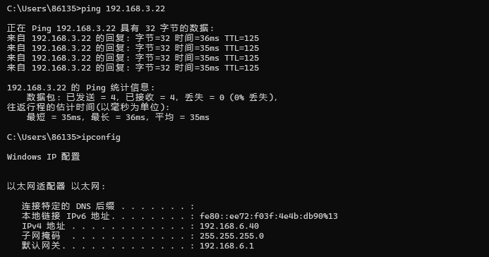
实验5
NAT配置以及连通性测试：
对实验给定的网络拓扑图进行改动，R1的gigabitEthernet 0/0端口连接桌面小交换机X，修改gigabitEthernet 0/1端口连接交换机S2（这并不会对实验造成任何影响），PC2连接交换机S2。修改后实验部分网络拓扑如下：
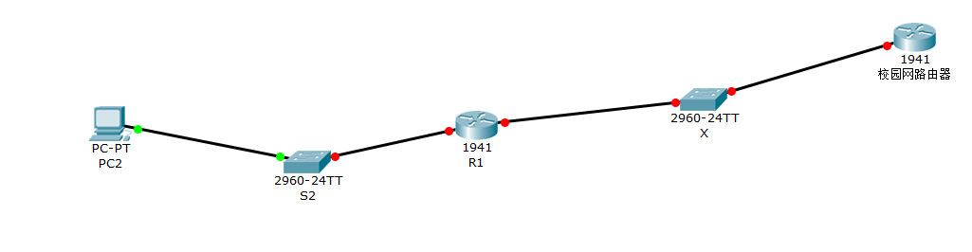
配置路由器R1的gigabitEthernet 0/1端口IP为192.168.1.1/24，PC2的IP为192.168.1.20，网关为192.168.1.1。配置路由器R1的gigabitEthernet 0/0端口IP为172.16.4.10/16。然后配置NAT，实现静态IP地址转换，将主机IP192.168.1.20固定映射成172.16.4.10。配置如下（图中对于172.16.4.10的子网掩码配置有误，最后经过排查找出了这个问题进行了改正）：
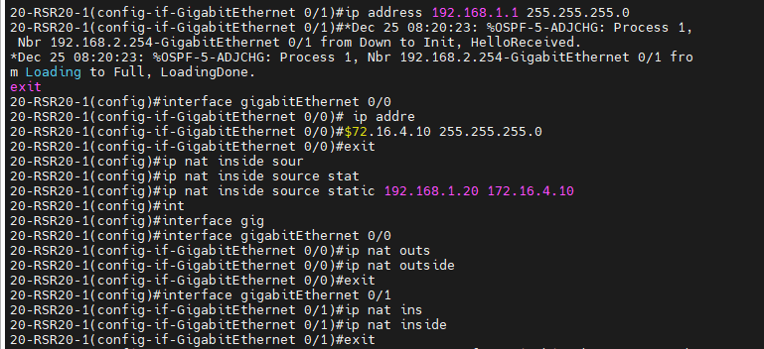
配置完成后，在PC2上ping 172.16.0.1，成功连通：
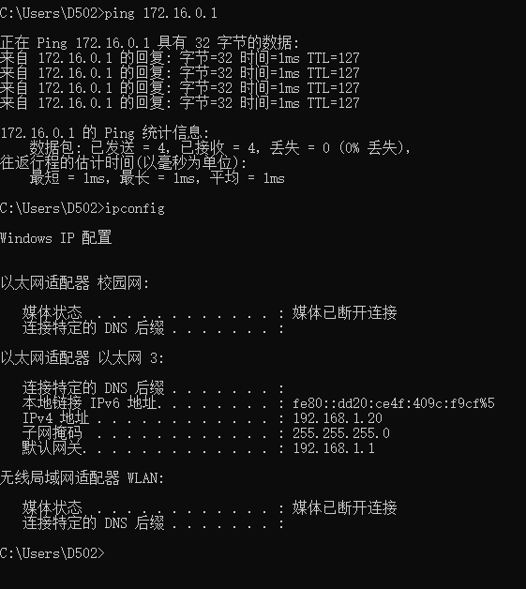
NAT过程中数据包的抓取
对于主机到R1的数据包，直接在主机PC2上使用wireshark进行抓包。对于R1到X的数据包，修改网络拓扑图，在R1和X通过交换机S1进行连接，并在S1上设置端口镜像，另一个主机连接镜像端口，通过wireshark进行捕获。R1和X之间网络拓扑图修改如下：
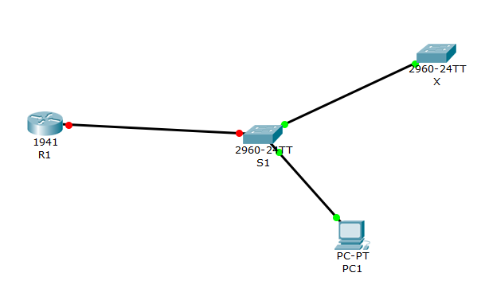
在S1上配置镜像端口指令如下：
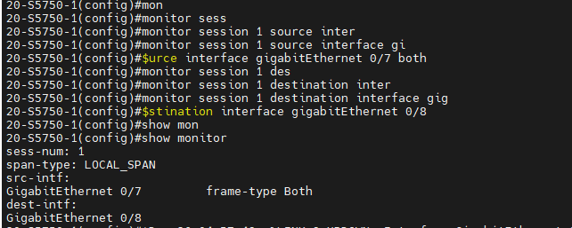
PC2重新ping 172.16.0.1，在两侧抓取数据包如下。
主机端到R1的数据包：
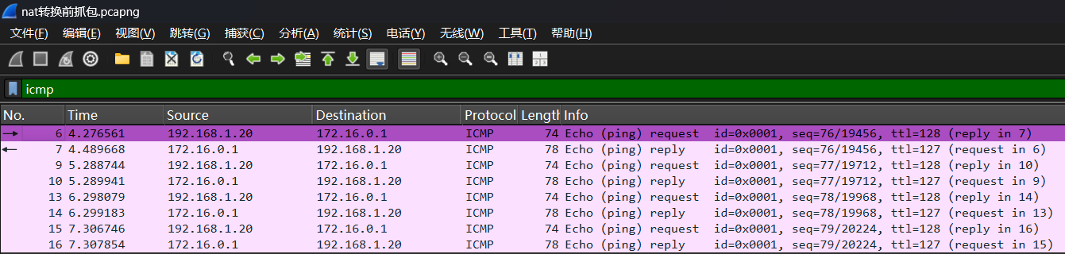
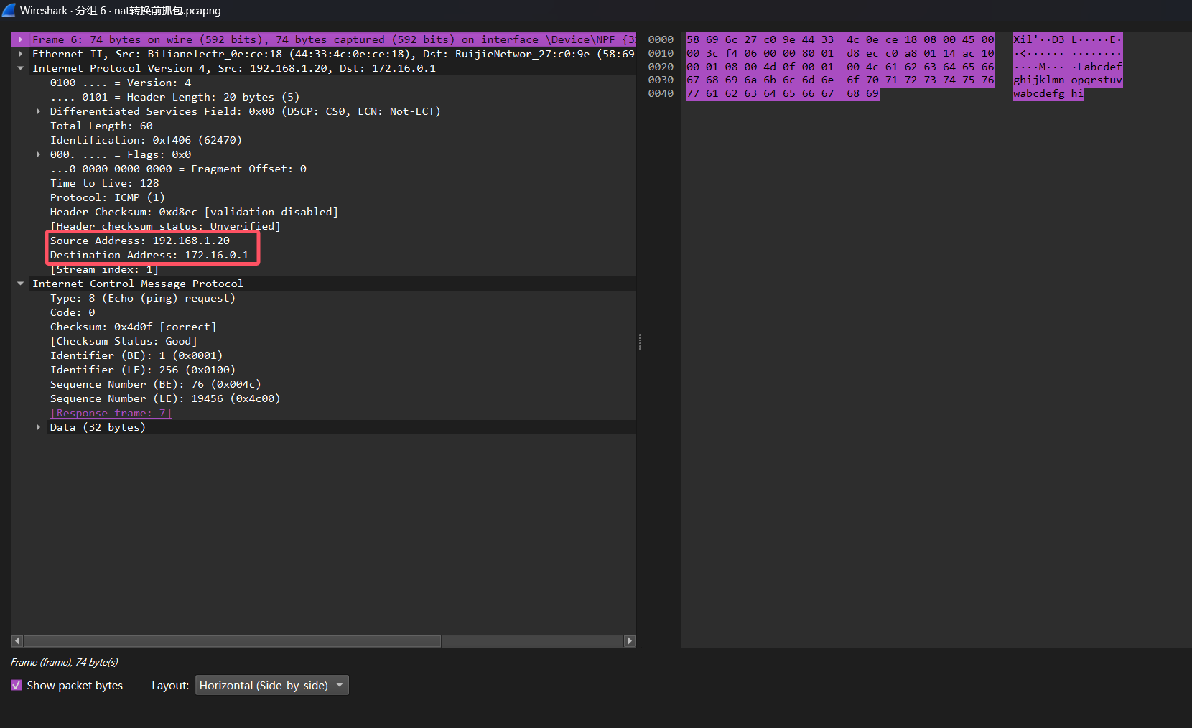
R1到X的数据包：
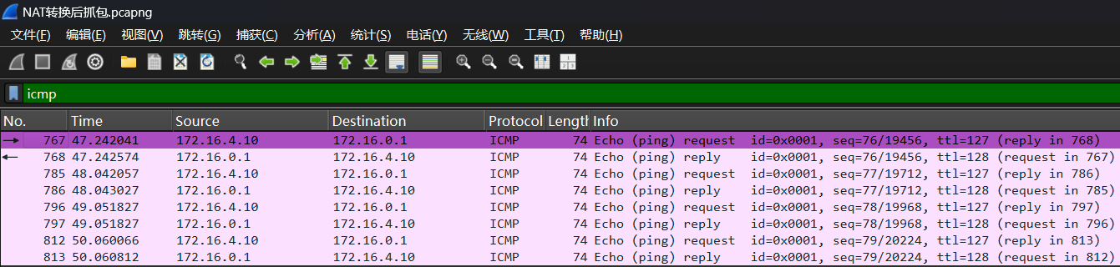
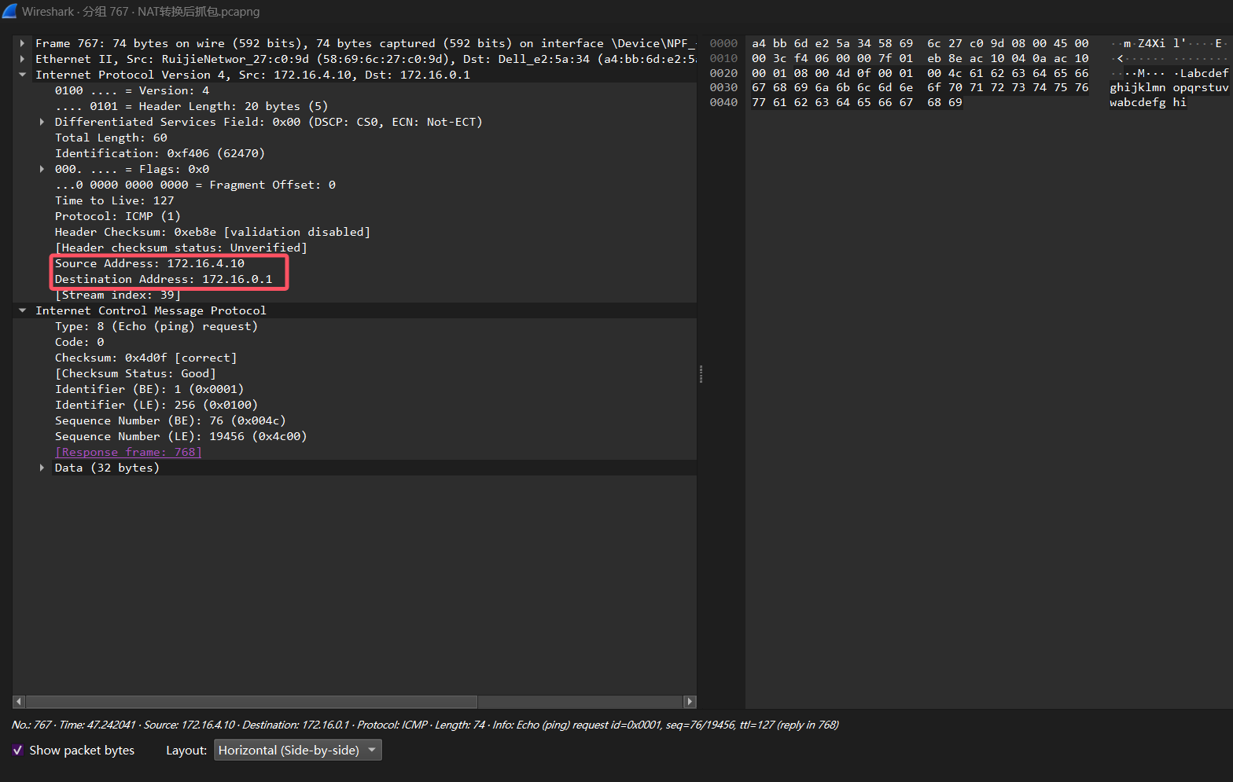
通过标识符和序列号以及其他信息可以知道两张截图中的数据包是同一个数据包，但是在经过R1之后，数据包的源IP从192.168.1.20变换为了172.16.4.10。这是因为经过R1时，NAT静态IP转换将按照配置将来自IP为192.168.1.20的数据包的IP替换为指定的172.16.4.10，从而使得数据包在外网中能够正确路由，到达指定目的地。
在之前的实验中，我们仅考虑了交换机连接单一主机的情况。面对多个主机同时连接的场景，静态NAT配置由于其一对一映射的特性，可能无法满足所有主机同时访问外网的需求。在这种情况下，我们可以采用PAT（端口地址转换）配置。PAT允许多个内部主机共享同一个公共IP地址，但通过分配不同的端口号来区分各个主机的网络流量。这样，即使多个主机使用相同的公共IP地址，也能独立地与外网进行通信，从而实现了多主机同时访问外网的要求。
PAT实现多主机访问互联网
对网络拓扑进行改动，新增主机PC3连接S2，IP：192.168.1.30，网关：192.168.1.1。网络拓扑如下：
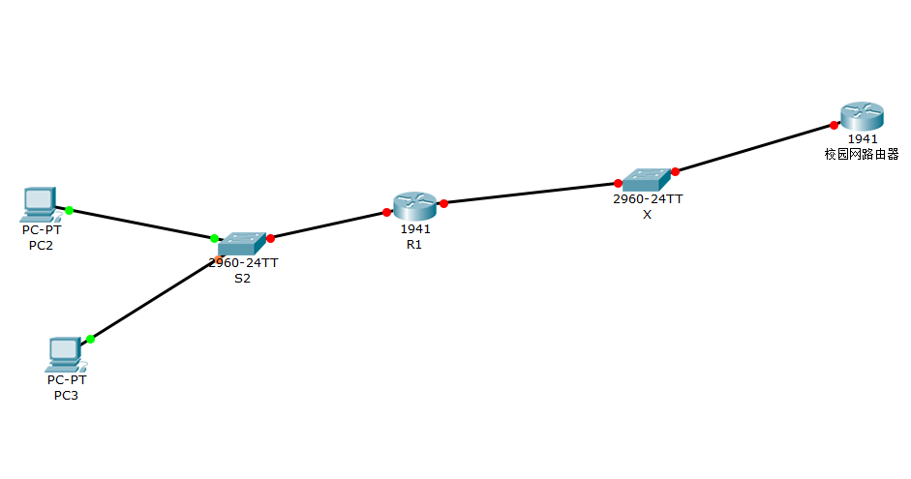
在路由器R1上进行PAT配置，配置截图如下，设置访问控制列表，将所有的192.168.1.0/24的IP地址映射172.16.4.10的端口上：
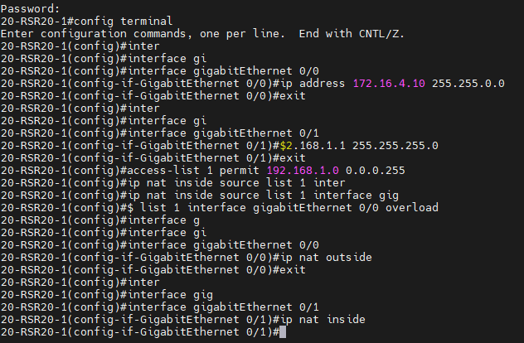
配置完成后，进行ping测试，两个主机都可以成功连通172.16.0.1：
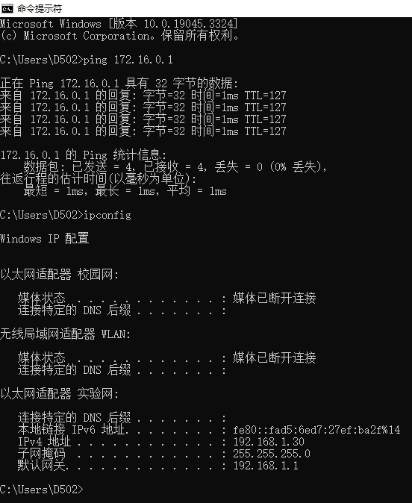
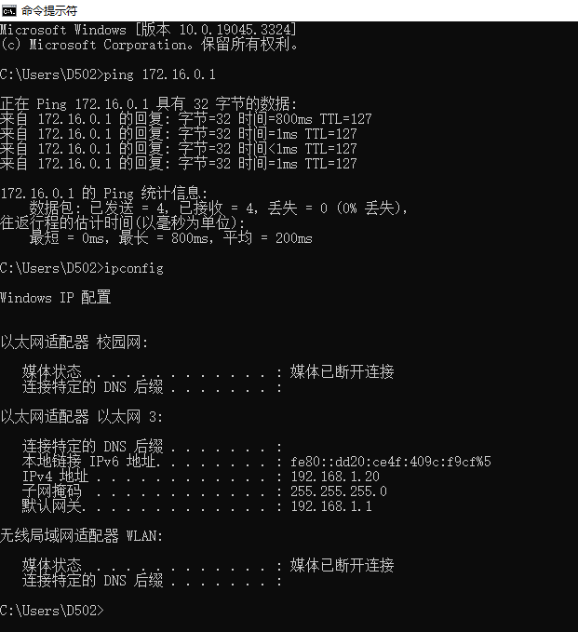
Tracert命令追踪结果如下，可以看到主机的数据包经过R1访问到了云服务器：
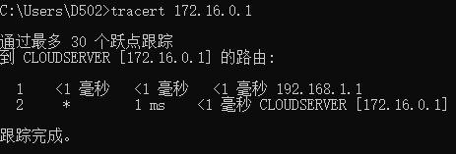

沿用主机到R1使用主机wireshark，在R1与X之间采用端口镜像的方式进行抓包。由于ping命令使用ICMP包测试连通性，而ICMP属于网络层协议，不会显示端口号。为了查看端口，需要使用TCP或者UDP测试连通性，因为telnet采用TCP协议，所以这里使用两个主机通过telnet连接校园网的80端口，以此达到发送TCP包的目的。
首先在主机端开启telnet服务：
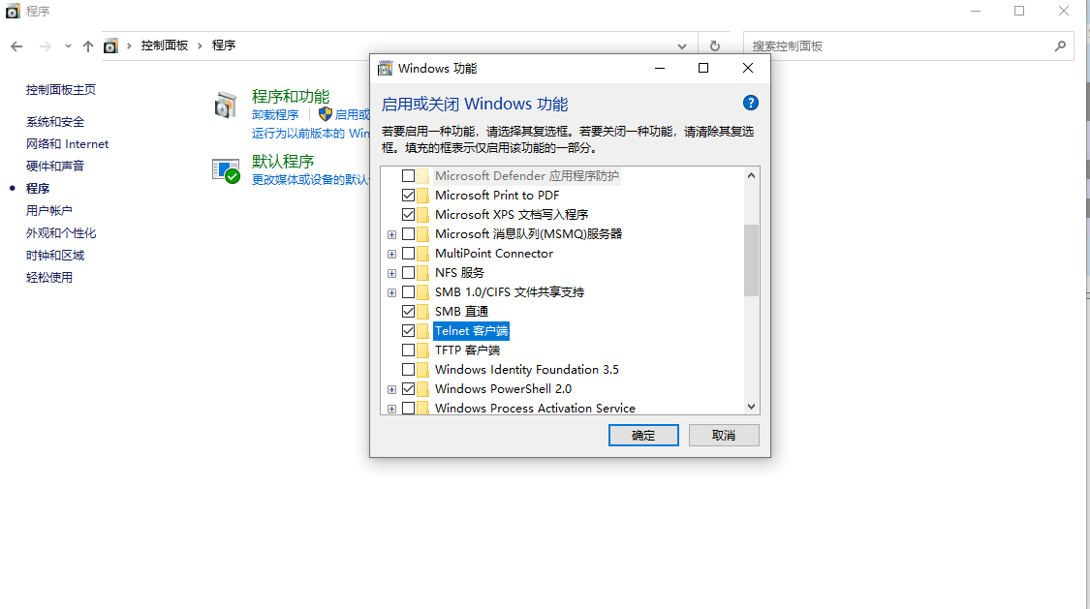

然后进行telnet连接：
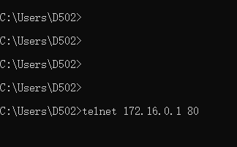
在主机到R1，R1到X分别捕获数据包，如下：
PC2到R1：
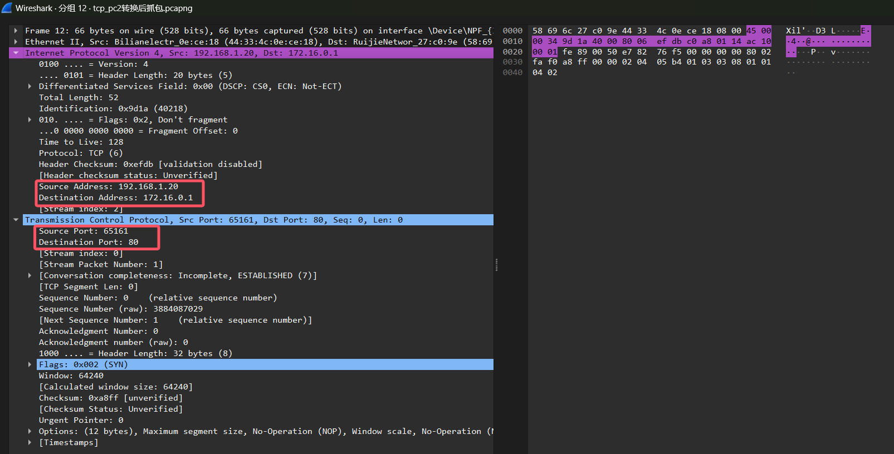
PC3到R1：
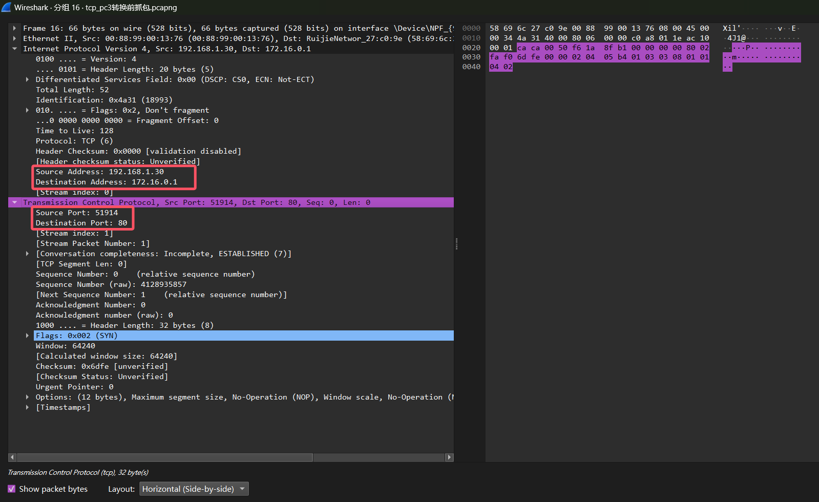
R1到X：
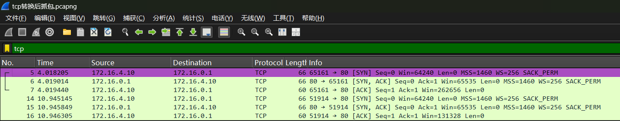
PC2在R1到X的TCP报文：
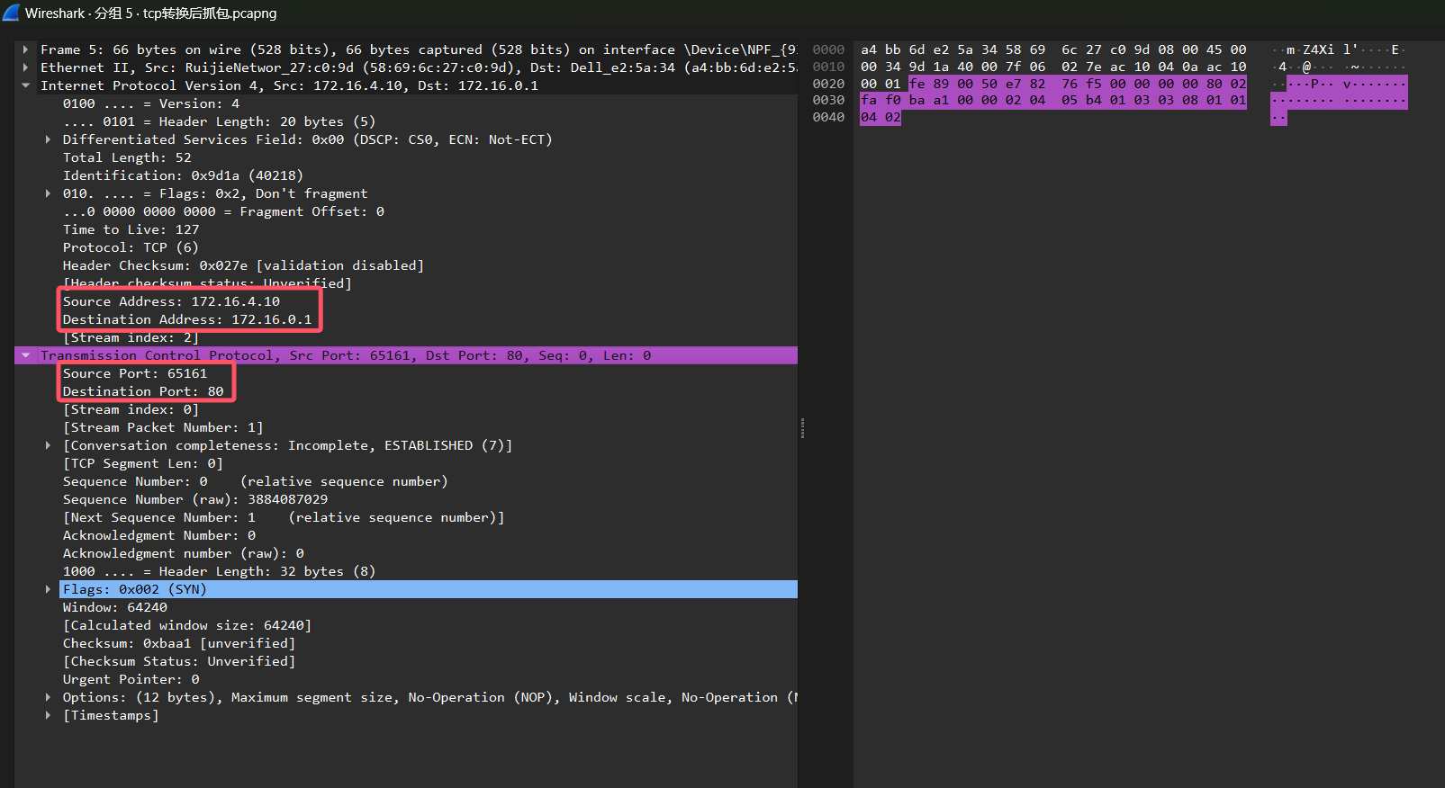
PC3在R1到X的TCP报文：
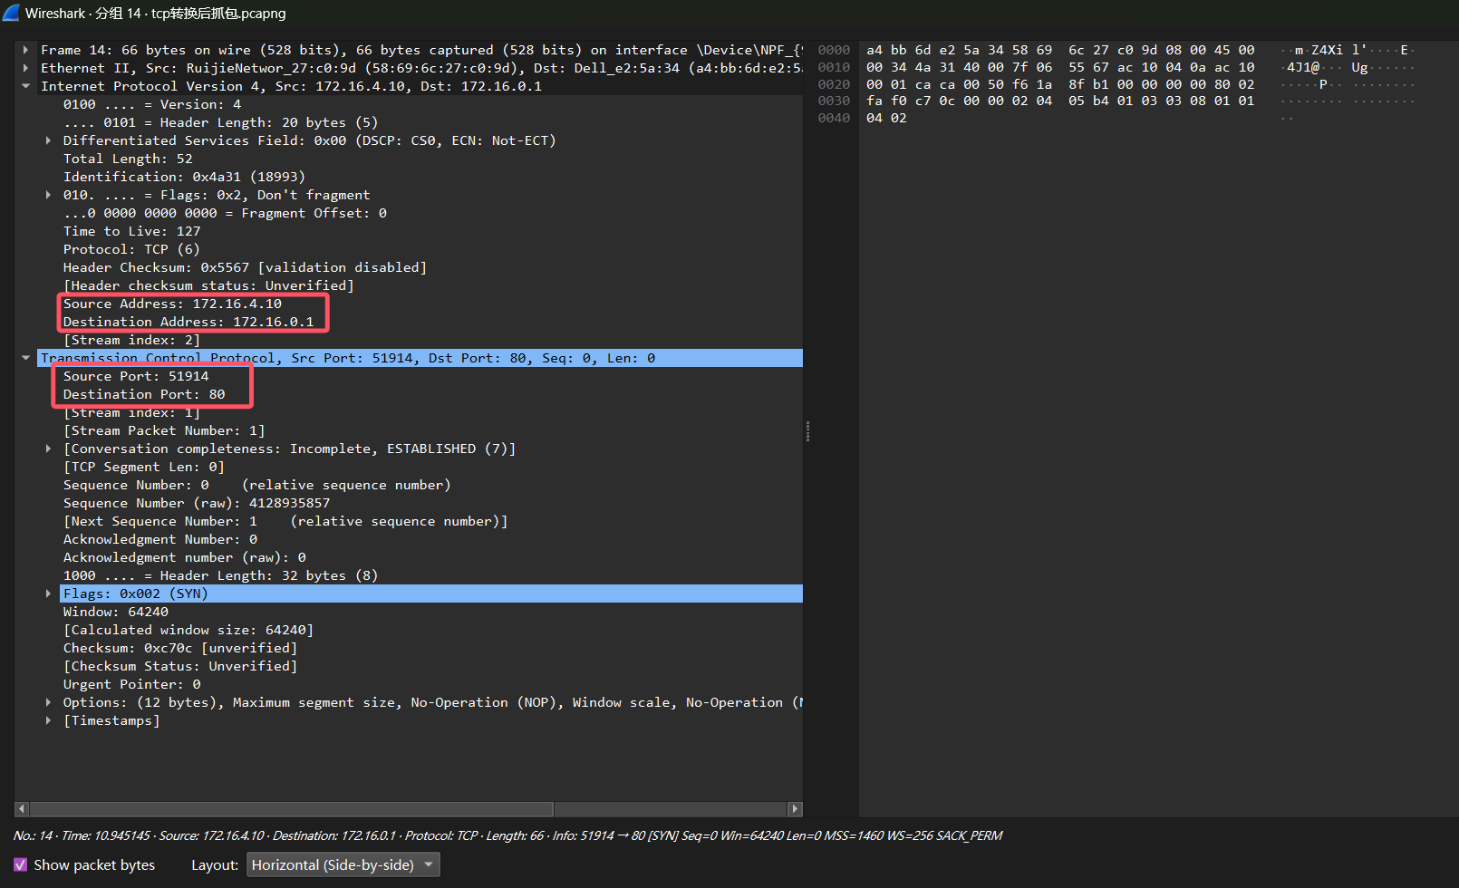
在此过程中NAT的IP地址转换表信息，对比上面的报文信息，可以看到映射的IP均为172.16.4.10，但是端口号不一致：
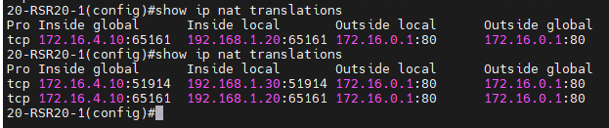
对比上面的所有展示的信息我们可以发现，在经过R1时，R1按照PAT配置将两个主机地址都替换为了172.16.4.10，并通过不同的端口号对流量进行区分，从而满足了多台主机同时访问校园网的需求。

